行政院所屬各機關因公出國人員出國報告書
（出國類別：其他）

「赴德研習X-ray元素及分子影像在商品鑑識的應用」出國報告

服務機關：經濟部標準檢驗局
職 稱：工程師
姓 名：黃宗銘
派赴國家：德國
出國期間：中華民國100年10月11日
至100年10月24日
報告日期：中華民國101年1月20日

行政院研考會/省（市）研考會
編號欄

目 錄

表 目 錄 i
圖 目 錄 ii
壹.前言 1
貳.目的 2
參.過程 2
(一) 行程安排 2
(二) 行程1-Bruker BioSpin GmbH： 4
(三) 行程2-Bruker AXS GmbH： 7
(四) 行程3-Münster University of Applied Science Department of Chemical Engineering Advanced Analytical Chemistry Lab. 10
(五) 行程4-Bruker Nano GmbH： 12
(六) 行程5-CHARITÉ UNIVERSITÄTSMEDIZIN BERLIN： 17
(七) 行程6-Technical University of Berlin 19
肆.心得 21
伍.建議事項 22

表 目 錄
表1 行程表
表2 Bruker BioSpin GmbH接待人員表
表3 Bruker AXS GmbH接待人員表
表4 Münster University of Applied Science Department of Chemical
Engineering Advanced Analytical Chemistry Lab.接待人員表
表5 Bruker Nano GmbH接待人員表
表6 CHARITÉ-UNIVERSITÄTSMEDIZIN BERLIN接待人員表
表7 Technical University of Berlin接待人員表

圖 目 錄
圖1 標準Flow-NMR配置圖
圖2 有機化合物UV-MS-NMR合併解析圖
圖3 半導體磊晶樣品之XRD影像圖
圖4 最新設置於杜賓根大學之XRD儀器圖1
圖5 最新設置於杜賓根大學之XRD儀器圖2
圖6 Münster University of Applied Science Department of Chemical
Engineering 校景
圖7 Bruker Nano GmbH辦公室外景
圖8 XRF影像系統透視圖
圖9 古畫之XRF元素影像分析圖
圖10 EDS/EBSD併用樣品組成分析圖
圖11 CHARITÉ UNIVERSITÄTSMEDIZIN BERLIN門牌
圖12 內分泌分院院景
圖13 Se定量用X-ray設備
圖14 Technical University of Berlin 理學院院景
圖15 Technical University of Berlin X-ray中心所在大樓

壹.前言
成熟的工業化國家追求的不再是無窮盡的商品大量生產，有效率、高品質且確保使用安全更是產品生產的重點。台灣工業長於高效率生產流程的改善，但就生產品質的分析提升則著墨較少。而能累積生產的不良品所找出的不良原因才能有本質性的提升，也才是技術先進的表徵。這項工作也就是所謂的商品失效鑑定，也是本局規畫積極參與檢測技術提升的重要工作之ㄧ。
據已知的資料得知：一般商品失效，幾有一半問題和材料脫離不了關係，可能是材料老化、選擇了錯誤的材料，甚至是偷工減料。所以材料的鑑識掌握著商品失效鑑定的關鍵。例如：目前大家熟知的電線走火判別方式是觀察導線有無短路點，而短路點的觀察即是應用銅材料結晶學的知識。材料一般分有機材料及無機材料，在無機材料上X-ray一直扮演著非常重要的檢測角色，尤其2000年以後一些新發展的元件大量使用在X-ray檢測設備上，使得新一代X-ray檢測設備可完成以往不能執行的工作。
本次研習即規劃至檢測儀器發展重鎮的德國，了解X-ray檢測設備發展狀況，掌握該儀器應用的方式，並儘可能建立相互合作的機會。

貳.目的
本次赴德國知名儀器公司及學術機構參訪研習之主要目的為：深入了解德國如何使用X-ray元素及分子影像儀器提供商品失效鑑定過程。除了解技術能力外，也希望建立合作之機會。

參.過程
本次行程係以瞭解德國以X-ray元素及分子影像儀器在商品鑑識的應用。在建立我國商品鑑識技術的過程中，尋找適合的鑑識儀器及技術，並尋求技術合作機會為主要目的。由本局黃工程師宗銘分別拜訪Bruker BioSpin GmbH、Bruker AXS GmbH、Bruker Nano GmbH、Müster University of Applied Science Department of Chemical Engineering Advanced Analytical Chemistry Lab.、CHARITÉ UNIVERSITÄTSMEDIZIN BELIN Institute for Experimental Endocrinology、Technical University of Berlin Institute for Optics and Atomic Physics Laboratory for innovative X-ray Technologies等單位，全程從10月11日出發至10月24回國，共計14天。以下將分別簡述各個實驗室或驗證單位及行程摘要：

行程安排：
本次行程從10月11日出發至10月24日回國計14天，共參訪德國3個儀器公司的研發單位及3個學術研究機構，詳細行程如表1。
表1 行程表
日期 | 星期 | 工作內容
2011/10/11 | 二 | 台北出發
2011/10/12 | 三 | 抵達德國法蘭克福->搭高鐵至Karlsruhe
2011/10/13 | 四 | Bruker BioSpin GmbH (Silberstreifen 76287 Rheinstetten Germany)：參觀新型態NMR、EPR儀器
2011/10/14 | 五 | Bruker AXS GmbH (Östliche Rheinbrückenstr. 49 76187 Karlsruhe Germany)：實驗室了解XRD image system
2011/10/15 | 六 | 移動：Karlsruhe->柏林(Berlin) (高鐵)
2011/10/16 | 日 | 星期日
2011/10/17 | 一 | Müster University of Applied Science Department of Chemical Engineering Advanced Analytical Chemistry Lab. (Stegerwaldstr. 39 48565 Steinfurt Germany)：實驗室了解使用XRF檢測高分子材料內之添加物
2011/10/18 | 二 | Bruker Nano GmbH (Schwarzschildstr. 12 12489 Berlin Germany)：實驗室了解XRF image system
2011/10/19 | 三 | CHARITÉ UNIVERSITÄTSMEDIZIN BELIN Institute for Experimental Endocrinology (Campus Virchow-Klinikum Augustenburger Platz 1 13353 Berlin Germany)：實驗室了解X-ray測試液態樣品
2011/10/20 | 四 | Technical University of Berlin Institute for Optics and Atomic Physics Laboratory for innovative X-ray Technologies (Schwarzschildstr. 12 12489 Berlin Germany)：了解新一代X-ray image之設計及高真空XRF之原型機
2011/10/21 | 五 | Bruker Nano GmbH (Schwarzschildstr. 12 12489 Berlin Germany)：實驗室了解XBSD發展現況
2011/10/22 | 六 | 移動：柏林(Berlin)->法蘭克福(高鐵)
2011/10/23 | 日 | 回程：德國法蘭克福出發
2011/10/24 | 一 | 抵達台北

行程1 - Bruker BioSpin GmbH：
Bruker BioSpin GmbH 公司成立於1960年，目前為全世界最大的科學用途核磁共振儀(NMR)、電子順磁共振光譜儀(EPR)供應商。核磁共振儀(NMR)與X-ray繞射儀是現階段有機化學結構分析的最終工具。尤其在液態及膠態環境下更是唯一的選擇。公司總部位於德國南部的Karlsruhe，提供四種檢測儀器包括核磁共振儀(NMR)、電子順磁共振光譜儀(EPR)、前臨床用核磁共振儀(preclinical MRI)及時域式核磁共振儀(TD-NMR)。
本次拜訪由Flow-NMR Product Manager Dr. Ulrich Braumann接待，就核磁共振儀與液相層析儀等其他儀器併接技術作廣泛性討論，並實地參觀實驗室運作的情形。
在可串接的儀器中如質譜亦或是核磁共振儀均是正發展中的儀器，串接的方式存在多種的可能性，不過唯一的目的就是：藉由串接的方式以最短的時間得到最多的資料解決複雜的難題。目前已公開販售的標準型如下圖
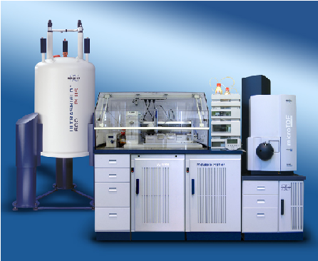
圖1 標準Flow-NMR配置圖

為符合大部分應用需求下，標準款以 600MHz之核磁共振儀與飛行式質譜儀中間由標準型液相層析儀和多管柱自動固相萃取裝置串聯。使用者門檻相對上極高，需同時熟悉液相層析儀、自動固相萃取裝置、質譜儀、核磁共振儀。不過，經如此完整過程的分析，有機化合物包括定性、定量資料均可在一次的試驗過程中清楚提供，是目前有機化學分析功能最強的儀器。
下圖為使用LC-MS-NMR串接儀器解決問題的成果，未知物在LC-UV沒有訊號，LC-MS標定的化合物有異構物，最後靠核磁共振確認真正的結構。
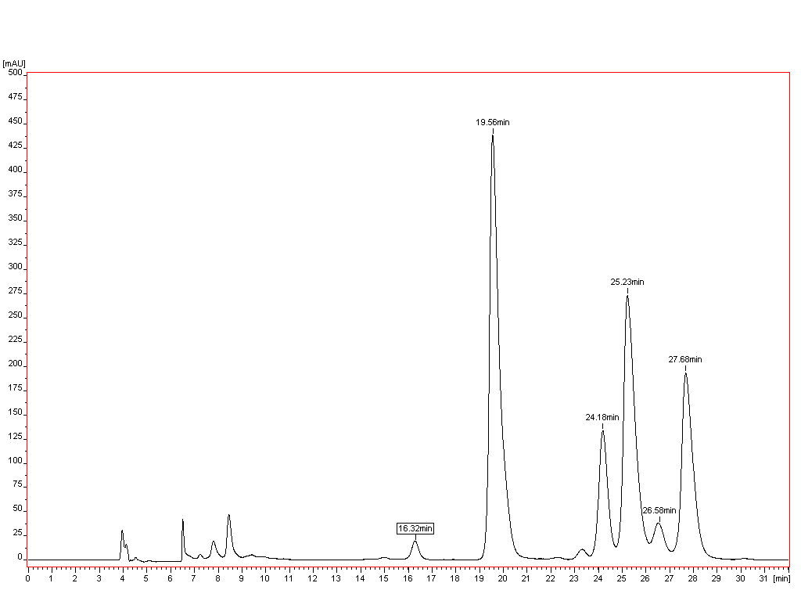
LC-NMR/MS
UV @ 370 nm
Selected MS traces:
m/z 301 (green trace)
(negative mode)
identifying target compounds: quercitine derivatives
Q
u
e
r
c
e
t
i
n
e
-
3
-
s
u
g
e
r
O
H
O
O
H
O
O
H
O
H
g
l
y
c
o
s
i
d
e
No target
compound !
Quercetin-3-sugar
圖2 有機化合物UV-MS-NMR合併解析圖

表2 Bruker BioSpin GmbH接待人員表
待訪人員 | 職稱 | 工作內容 | 訪談項目
Dr.Ulrich Braumann | Product Manager Flow-NMR | Flow-NMR設計、開發，並解決相關之應用問題 | Flow-NMR之應用及儀器之相關發展
Dr.Li-Hong Tseng | NMR Application | 所有NMR應用的解決 | 赴實驗室了解實際上Flow-NMR串接的情形

行程 2- Bruker AXS GmbH：
Bruker AXS GmbH，是一家歷史極為悠久的X-ray儀器供應商，前身為Siemens的X-ray儀器部門，早自1890年代即開始供應X-ray燈管，並在X-ray儀器發展的過程中屢次創新設計，如1927年First generation of analytical X-ray instruments、1970年First autoindexing of single crystal unit cells、1977年first compact medium frequency X-ray generator、1982年First scanning linear PSD for X-ray diffraction 、1991年first general diffraction system with 2-dimensional detector、1993年the first CCD detector system for chemical crystallography等。於1997年經股權轉換，轉投於Bruker控股公司旗下之一子公司。目前為全世界重要的X-ray繞射儀供應商之一。
本次拜訪由Regional Manager Dr. Götz Menges接待，討論最新發展尚未在台灣公開的X-ray繞射影像系統(XRD影像系統)，並至工廠及實驗室了解生產及實際儀器性能。XRD影像系統在德國主要的使用單位包括刑事鑑識單位，從事半導體製程研究的學術機構。
下圖為新設計之XRD影像系統所使用之重要元件及測試的情況，下圖為半導體廠商使用新的儀器做為半導體磊晶的失效分析工具。影像上，磊晶完整的區域有一塊大橙色外圍包上一層黃色外緣，磊晶有問題的部份橙色面積過小，不同的顏色代表不同的化合物，透過不同顏色的標示，對於認知辨識有更清楚的認知。

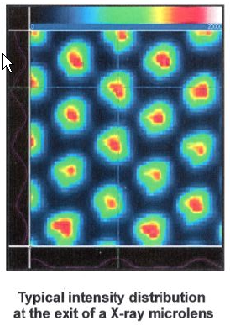
圖3 半導體磊晶樣品之XRD影像圖
下圖為Bruker AXS GmbH裝設在杜賓根大學最新的XRD影像系統，透過不同的裝置可拍攝3D化合物影像。不過，目前可測試的物件不能太大。
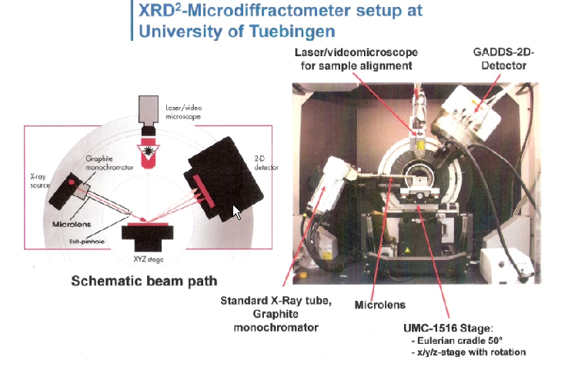
圖4 最新設置於杜賓根大學之XRD儀器圖1
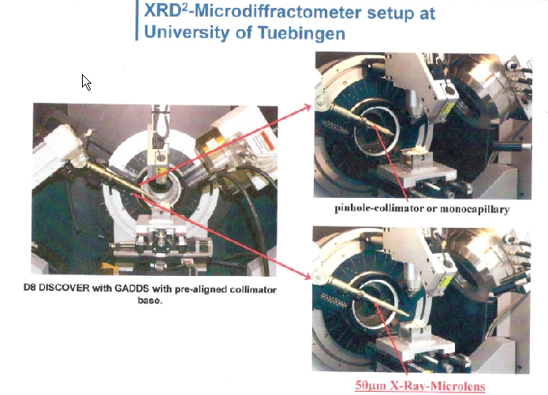
圖5 最新設置於杜賓根大學之XRD儀器圖2

表3 Bruker AXS GmbH接待人員表
待訪人員 | 職稱 | 工作內容 | 訪談項目
Dr. Götz Menges | Regional Manager | 亞洲區XRD類產品銷售及產品應用支援 | XRD影像系統最新發展、應用於鑑識機構的案例討論
Bernd Masling | Director Sales | Bruker XRD產品產銷規劃 | XRD影像系統是否在台灣上市

行程3 - Münster University of Applied Science Department of Chemical Engineering Advanced Analytical Chemistry Lab.
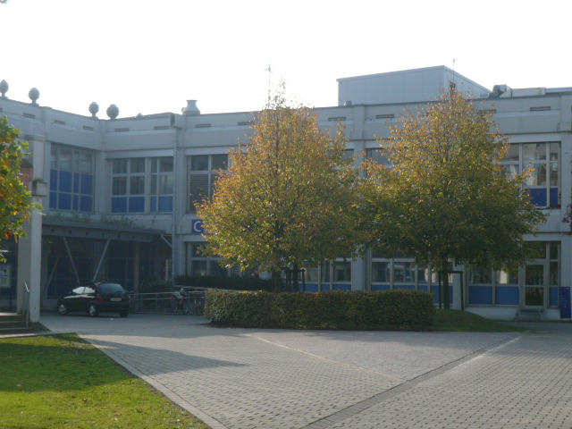
圖6 Münster University of Applied Science Department of Chemical Engineering 校景
德國學制與我們熟悉台灣的學校系統是稍有不同的，Münster University of Applied Science 就不屬於台灣熟識的一般學校。據校方人士說明：在德國畢業的高中生若要繼續升學有3種選擇，一般最為熟析的就是普通大學，如德國最古老的大學海德堡大學，民初教育家蔡元培先生就讀的萊比錫大學。再來就是科技大學(Technische Universität)，保有大學的學術性，但增加了部份實用的技術專研。2008年德國大學自然學科排名前5名均是科技大學就可知道這些科技大學不可等閒視之。最後1種就是應用科學大學(Fachhochschule)，這種學校約莫等於台灣的二技、四技。惟，這些學校同樣也頒授碩、博士文憑，但就學校教學內容就以實用技術優先。Müster University of Applied Science（Fachhochschule Münster）就是這類學校。學校有12個學系，11個技術研究中心。本次參訪化學工程系轄下的先進化學分析試驗室。該實驗室擁有幾乎市面上可見的化學分析儀器，除用做教學用途外，並與產業界進行眾多的產學合作計畫。接待者Dipl.-Ing George Wacker M.Sc.除教學外，手中目前有3個產學計畫，1個是以XRF做高分子材料非破壞性樣品定量分析，1個為主機板不良品XRF影像系統分析鑑識。屬較早將X-ray系統引入工業界檢測分析的計畫。以往X-ray做為檢測儀器，除需做樣品破壞外，且由於X-ray散射不易控制，應用範圍受到很大的限制。新型的儀器光散射現象有著顯著的改善，所以非破壞性定量檢測的應用馬上受矚目。George Wacker小姐領導的計畫就是以環氧樹脂添加劑及所形成的產品”主機板”為標的，為合作廠商開發一套快速且可靠的產品檢測方法。George Wacker小姐說明完工作狀況後，並邀請一同進實驗室了解實際試驗方法開發的狀況。除此之外另一位接待者Dipl.-Ing Stephanie Hanning M.Sc.也介紹實驗室的其他運作狀況，由其先進化學分析試驗室投注大量的心血在高分子化學分析，這部份是可以與本局高分子化學分析有所交流的。

表4 Münster University of Applied Science Department of Chemical Engineering Advanced Analytical Chemistry Lab.接待人員表
待訪人員 | 職稱 | 工作內容 | 訪談項目
Dipl.-Ing George Wacker M.Sc. | Assistance researcher | 高分子材料分析 | XRF影像系統應用於高分子材料檢測
Dipl.-Ing Stephanie Hanning M.Sc. | Assistance researcher | 高分子材料分析 | 高分子化學分析試驗是介紹

行程 4- Bruker Nano GmbH：
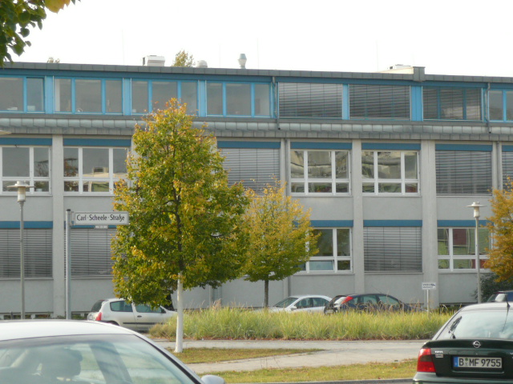
圖7 Bruker Nano GmbH辦公室外景
Bruker Nano GmbH，隸屬Bruker AXS GmbH旗下，為一家專門提供XRF(X-ray Fluorescence)相關儀器供應商。除部分屬原Siemens的XRF儀器部門，另合併Syntex、Nicolet X-ray division、Nonius、MIC Science及部份得自Max Planck Institute的技術，是一家技術相當全面的公司。本次拜訪Bruker Nano GmbH共計兩天，第1天首位接待者Thomas Sietz介紹全新發展的XRF影像系統 M4、M2，除資料說明外，並於研發試驗室內將拆卸下的部件一一說明。另一接待者Ulrich Waldschläger則介紹用於試驗室外的XRF影像系統，包含自動手臂，主要為博物館藝術品修復、鑑識單位室外危險物品偵測等設計，已經有多家博物館使用該儀器幫助藝術品修復，國內故宮博物院也正準備採購。第2天接帶者Gabriele Mäurer介紹EDS及EBSD，EDS為裝置在SEM/TEM(掃描式電子顯微鏡/穿透式電子顯微鏡)上的元素分析標準設備，基本上就是一台微小化高精密度的XRF。在微小化高精密度的要求下傳統上必須在EDS上外接一液態氮冷凝裝置，以低溫來達成儀器的穩定化。Bruker Nano GmbH使用Max Planck Institute的專利低溫技術(Peltier cooling system)，儀器無須外接液態氮就可達到長時間的低溫狀態，並可減少液態氮傳輸的震動，使儀器達到更佳的感度，為目前市場上感度最好的EDS。EBSD(Electron BackScatter Diffraction)同為接在SEM上之附屬設備，早自半世紀前即開始發展，至幾年前終於有成熟產品問世。其原理為SEM內腔中導入另一電子束，藉樣品產生電子繞射而得到類似XRD的晶格資料，解析晶格資料後即可知樣品組成，並可繪製成化學影像，在無機物微區域分析中可提供以往不曾擁有的資料。在了解EDS及EBSD的發展現況後，也進試驗室實際了解測試的狀況。下圖為新設計之XRF影像系統。
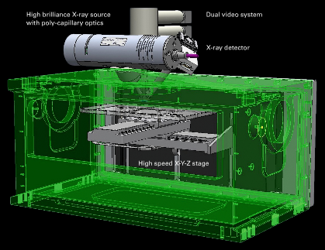
圖8 XRF影像系統透視圖
下四個圖形就是以XRF影像系統所做出的結果，第一張為肉眼所看到的圖像，另三張為XRF影像系統設定下，分別做出的Cr、Fe、Hg元素分布圖，透過元素分布圖就可以猜測到畫家在這張圖使用的顏料類別，也方便館藏單位在修圖時有明確的方向，也可使用相同的顏料。

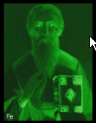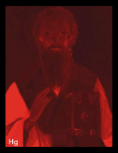
圖9 古畫之XRF元素影像分析圖
下圖為整合EDS/EBSD兩種SEM上的化學分析工具所作出的分析結果，左圖為EDS的掃描圖像，可看出約略3種物質，經EBSD解析後可確認確實有3個物種存在。
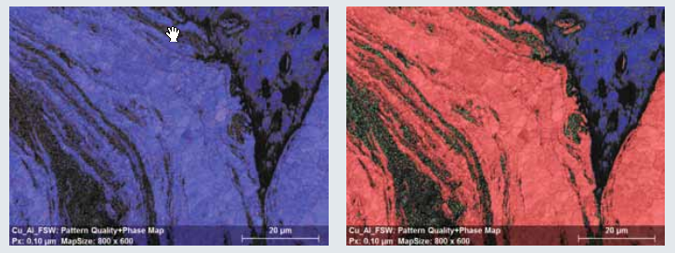
圖10 EDS/EBSD併用樣品組成分析圖

表5 Bruker Nano GmbH接待人員表
待訪人員 | 職稱 | 工作內容 | 訪談項目
Thomas Sietz | Regional Sales | XRF儀器販售及相關問題解決 | 新型XRF影像系統介紹
Ulrich Waldschläger | Director Product Management | XRF儀器研發與產銷配合 | 試驗室XRF影像系統實際了解狀況
Gabriele Mäurer | International Sales Manager | Bruketr Nano GmbH德國以外 之儀器販售及相關問題解決 | EDS及EBSD介紹及試驗室實際了解狀況

行程 5- CHARITÉ UNIVERSITÄTSMEDIZIN BERLIN：
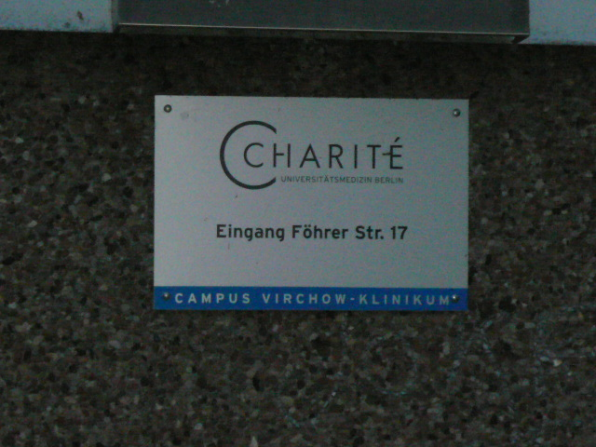
圖11 CHARITÉ UNIVERSITÄTSMEDIZIN BERLIN門牌
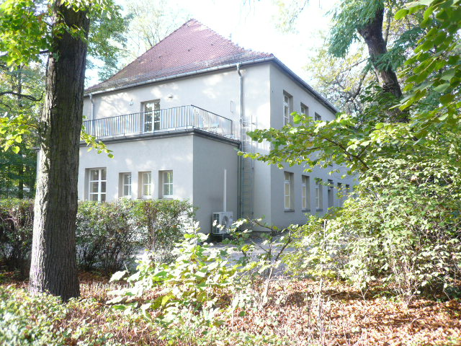
圖12 內分泌分院院景
CHARITÉ-UNIVERSITÄTSMEDIZIN BERLIN目前為歐洲最大的醫學院含醫院系統，西元1710年普魯士王朝以軍醫用途建立，去年剛過完300年校慶，在柏林共有Campus Benjamin Franklin、Campus Berlin Buch、Campus Benjamin Franklin、Campus Virchow-Klinikum四個校區，另包含原西德自由大學(Freie Universität Berlin)及東德洪堡大學(Humboldt-Universität zu Berlin)的醫學院也會在近期倂入。除了規模大外目前亦是歐洲諾貝爾醫學獎得主最多的醫學院。本次拜訪實驗內分泌學院的Campus Virchow-Klinikum分院，Prof. Dr. Lutz Schomburg詳細的介紹該分院目前從事的研究專題，也特別說明教授他目前處裡的議題，Dr. Lutz大規模的測試人體內硒元素的含量發現，人體內硒元素角色有如荷爾蒙，在適當的濃度內可避免某些特定疾病，並促進身體健康。測試是以血液濃度為準，早期以ICP、AA或UV作為測試工具，但相對的前處裡過程及實驗干擾一直困擾這些非專精化學分析程序的工作者。新進，XRF精密化後，讓定量的精確度提高及偵測極限的下降，使不易有基質干擾及前處理簡單的X-ray系統進入微定量領域。現在Dr. Lutz就是以定量用XRF作為研究工具。另，於試驗室也當場抽血以X-ray做體內硒元素含量的測試。
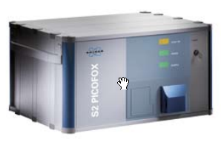
圖13 Se定量用X-ray設備

表6 CHARITÉ-UNIVERSITÄTSMEDIZIN BERLIN接待人員表
待訪人員 | 職稱 | 工作內容 | 訪談項目
Dr. Lutz Schomburg | Professor | 教學、研究 | 以XRF作為定量工具的相關研究工作

行程6 - Technical University of Berlin
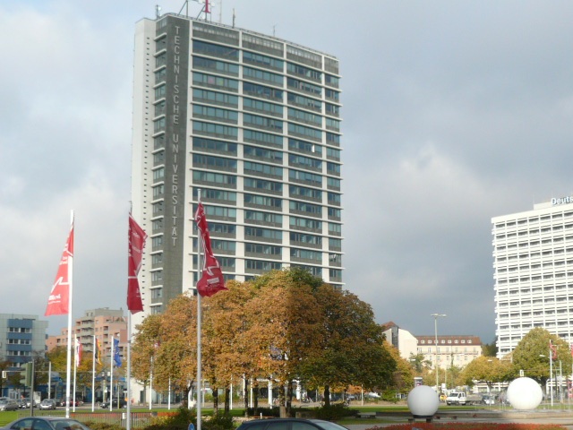
圖14 Technical University of Berlin 理學院院景
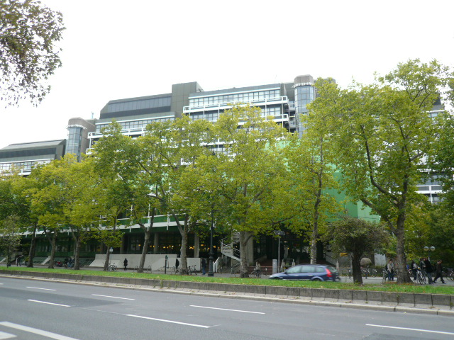
圖15 Technical University of Berlin X-ray中心所在大樓
Technical University of Berlin為德國最早的科技大學西元1899年由普魯士國王威廉二世命名，但其前身為西元1770年的普魯士礦物學校，至今亦近250年的歷史，在20世紀初期為德國科技重鎮，共產出8位諾貝爾獎得主。時至近日2007年也還出現過一位諾貝爾獎得主就可知道柏林科大的深厚學術基礎。本次訪問的是光學及元子物理學院，院裏有一產學合作的單位即Berlin Laboratory for innovative X-ray Technologies為重點。接待者Dr. Wolfgang Malzer介紹該試驗室是以X-ray理論衍生之相關實測應用為主，目前與歐洲各主要X-ray設備廠商均有合作計畫。例如：現階段XRF影像系統2D平面掃描式剛上市不久，Dr. Wolfgang Malzer就在試驗室介紹試驗室正發展的XRF 3D影像系統，領先市售儀器1個世代以上。另，對上生化樣品，在收集元素影像時一直有能量過高燒掉待測物的問題，該試驗室也正設計一高真空XRF影像系統，來解決相關問題。此外，Dr. Wolfgang Malzer也介紹目前該試驗室的最大計畫，XRF元素影像系統及類XRD化合物影像系統整合計畫，從儀器設計的角度實付有極大的創意。

表7 Technical University of Berlin接待人員表
待訪人員 | 職稱 | 工作內容 | 訪談項目
Dr. Wolfgang  Malzer | Scholar | X-ray儀器設計及相關研究工作 | 新XRF影像系統設計，及未來發展
Dr. Birgit Kanngießer | Professor | Berlin Laboratory for innovative X-ray Technologies主要負責人 | 試驗室的運作情況，及未來發展

肆.心得

德國發展X-ray技術已超過1世紀，不管是X-ray本身光源的產生、調控技術、硬體的組裝，甚至衍生的應用方式均相當先進。新發展的XRD影像系統及XRF影像系統功用尤其強大。由於它是以原子層級為測試分析基礎，影響最大的可能在一段時間後，以分子為測試分析基礎的拉曼顯微系統會被完全取代。而其他無機類表面鑑定測試設備的應用空間也相對被壓縮。以無機化學分析角度而言，相關X-ray技術實在不能再忽視。

伍.建議事項
本局第六組發展商品失效鑑定技術，從相關已知的分析資料可看出，商品的失效，幾乎一半發生在材料本身的破壞問題，從選錯材料、材料添加物錯加等種種問題都有。所以，商品失效鑑定技術的發展就須考量材料鑑識技術。通體上材料分有機材料及無機材料。就無機材料分析上，選擇非破壞、快速且可通盤知悉材料全貌的技術應為上選。而XRD影像系統及XRF影像系統就符合上述要求。所以，本局若確定發展商品失效鑑定技術，則該兩項設備技術則應審慎評估，是否儘早引進。

